По боевому пути моего прадеда…
В нашей семье ( в доме моей бабушки) хранятся документы, награды и фронтовые письма моих прабабушки и прадедушки. Много лет мои родители собирались заняться подробным изучением фронтовых документов, но, как говорится, руки не доходили.
Этим летом в юбилейный год празднования Дня Победы мы решили изучить этот бесценный материал. Перебирая старые фото, перечитывая пожелтевшие письма, мы так увлеклись, что решили рассказать о нашем редчайшем и уникальнейшем архиве. Мы, читая письма деда и его дневники, будто прошли заново боевой путь, который преодолел наш солдат Великой Отечественной. 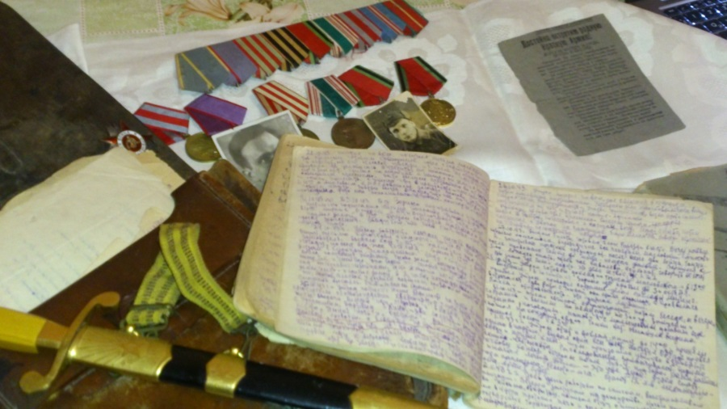

Мой прадед Буренин Иван Семенович родился 1915 году в Калужской области, пос. Белый колодец, учился и хотел быть зоотехником, но работать по этой специальности ему не удалось, началась война...
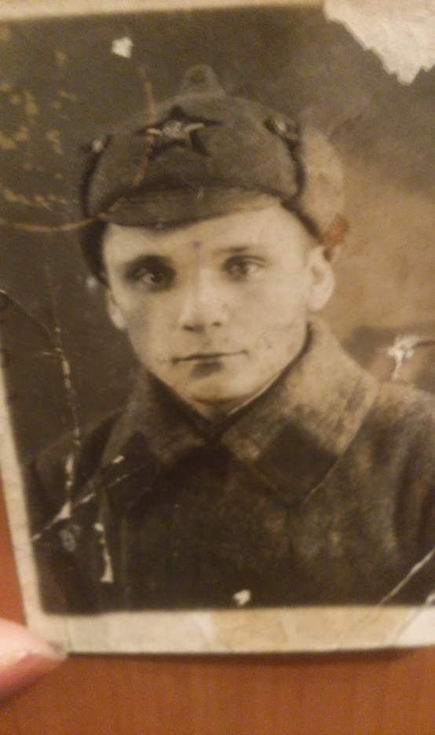
Прадед успешно окончил высшие политические курсы, и его отправили в действующую армию. Там он читал политинформацию, поднимал падших духом солдат, разъяснял политику страны. Приходилось ему быть и на передовой линии фронта.
Конец войны он встретил в Польше. Был награжден двумя Орденами: Орденом Красной Звезды и Орденом Отечественной Войны и многочисленными медалями.
      - Военные реликвии нашей семьи.

В доме бабушки вот уже 70 лет хранятся оставшиеся от деда документы, письма, ордена и медали, дневники и полевая сумка военного времени.
Вот она истлевшая от времени полевая сумка, открываем ее - в ней лежат две пожелтевшие тетради.. Живые хранители истории…Это дневники солдата нашей семьи Ивана Семёновича Бурёнина.
Сложно представить, что когда-то мой прадед держал их в своих руках, делал записи, начиная с 1941 года. Подумать только - они старше меня в несколько раз...в них представлена хроника войны. Размышления и переживания моего прадеда.
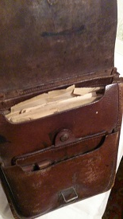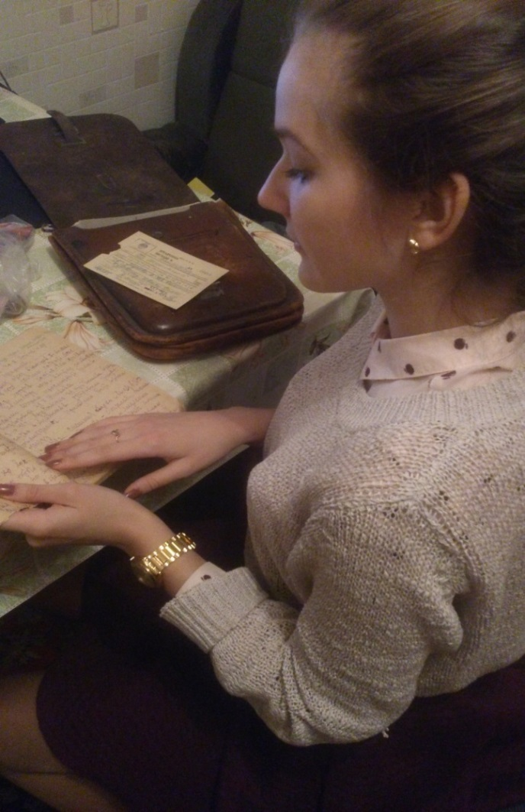
      - По страницам военного дневника. Начало войны.
Открываю первый дневник, на первой странице пометка: «Великая Отечественная война советского союза...»
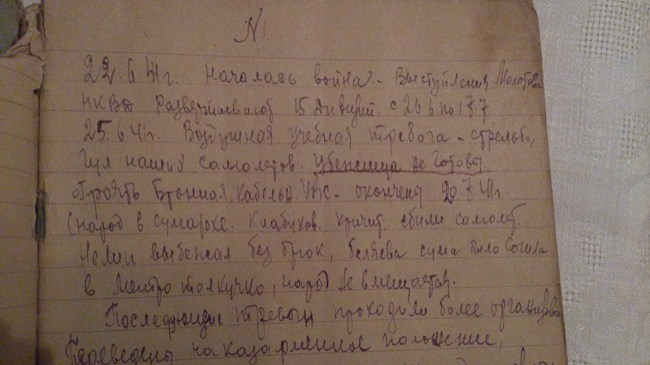
Далее - конспект выступления товарища Сталина от 3 июля 1941 года,
краткое содержание его речи, выдержки:
"22 июня 1941 года Германия нарушила договор о ненападении (1939 года) напала на нашу страну и хотела молниеносно покорить наш народ, захватить наши богатства...В момент продвижения фашистских полчищ в глубь нашей страны на всю страну прозвучал голос товарища Сталина»
«В период выступления товарища Сталина обстановка была исключительно сложной.»
«гитлеровские войска захватили Литву, значительную часть Латвии, западную часть Белоруссии, часть Западной Украины. Фашистская авиация расширила район своих действий, подвергала бомбардировкам Мурманск, Одессу ,Могилев, Смоленск, Киев…»
«своим выступлением тов. Сталин разоблачает миф о непобедимости немецко- фашистских войск он говорит: "история показывает, что непобедимой армии нет и не было. Армию Наполеона считали непобедимой армией, но она была разбита попеременно русскими, английскими, немецкими войсками"
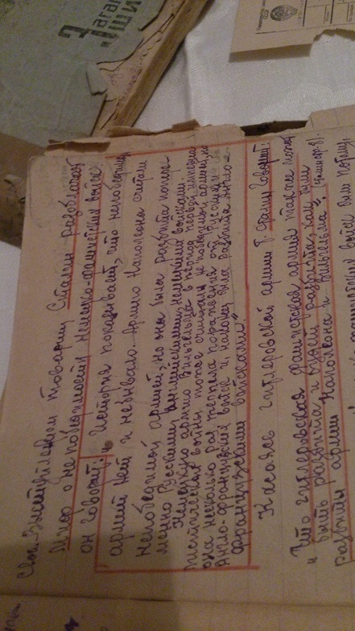

Я понимаю, что на этой странице дневника мой прадед готовил свои выступления для Красноармейцев, подбирал слова, чтобы поднять боевой дух красноармейцев, ссылаясь на речи товарища Сталина.
На следующих страницах мой прадед размышляет о войне, о фашистах, о том, как непросто советским солдатам.
На полях встречаются записи песен военного времени, фронтовые стихи:
Не столы настоящие
Украшают наш дом,
На снарядные ящики мы газеты кладем.
По сто грамм нам положено
фронтовой наш паек,
если фляжка порожняя,
наливай-ка дружок..

Читаю эти строки и в моей душе возникают неоднозначные чувства... Как будто оказываешься в том, времени, представляешь страшный период, который пришлось пережить нашим прадедам…
Читаю воспоминания деда из его фронтового дневника:
22.06.1941 года началась война - 12:00 выступление Молотова... НКВД развертывает 15 дивизий с 26.06.1941 по 27.07. 1941 года…
25.06.1941 года воздушная учебная тревога-стрельба, гул наших самолетов…Убежища не готовы…Народ в суматохе. Клабиков кричит: « Сбили самолет. Нелин выбежал без брюк, Беляева с ума было сошла...
…в метро толкучка, народ не вмещается....
…мы переведены на казарменное положение, выдали койки и постельные принадлежности , 06.07.1941 начали выдавать литера для эвакуации семей...жену отправил с тещей товарным...
09.07.1941 г в 17 часов объявили , что часть начсостава выезжают в Куйбышев, узнали об этом за 2 часа до отъезда... суматоха…
…сжигаем архивы , не хватает печей, где жечь бумаги…
13.07.1941 в 13 часов сообщение о заключении договора с Англией
с 20.07.1941 года налеты на Москву, нельзя спать... мирный период окончился...
Эти короткие записи помогают представить себе ту сложнейшую обстановку, сложившуюся как в Москве, так и во всей стране. Невольно оказываешься участником тех событий, настолько реальной представляется картина первых дней войны: паника, ужас, страх…
      - Год 1943.
Читаю страницы 1943 года:
…прибыл в деревню Казанка в 24 часа, встретил земляка Слуцкого, разместились в отведенных домах до прибытия остального состава, немец здесь был, бежал 28 января ночью. Деревня была сохранена полностью, проезжаем до тракта – там незахороненные трупы валяются, многие голые. население их раздевает…
…наши части хорошо продвигаются вперед, - видно, и мы здесь долго не будем… хочется помыться, дождаться всех ребят и обменяться мнениями…
03.03. 1943 год дер. Казанка Курской области , ночью поднялась пурга, сильный ветер, метель занесла все дороги, штаб управления тыла отстал от войск на 80-100 км, госпиталя тоже, а передовые части уже вступили в бой. Подвоз продуктов, боеприпасов и горючего срывается. Сегодня автобат пополнился машинами из Ленинград , надежда на то, что машины выправят положение...
04.03.1943 года погода прояснилась, тылы отстали, продуктов не подвезено, есть истощенные, голодные бойцы... Они тянутся по дорогам. Смертность высокая. Решено срочно выслать машины с продуктами в пункты по дорогам, по которым движется наша Красная армия...
5.03 1943 Вечером наш пункт-стоянка подвергся бомбардировке , ночью три налета.. Уснул… Увидел сон, что кто-то начал кричат: «Стреляйте!». Проснулся в 2 часа ночи .. А утром снова поднялась вьюга метель и сильный ветер, снова придется остаться на 2-3 дня...
5. Страшные реалии военного времени.
На следующих страницах дневника прадед рассказывает о пребывании еще во многих населенных пунктах ... Страшные реалии военного времени встают передо мной…
«…каждая экспедиция немцев кончалась расстрелом мирных жителей, сожжением деревень:
дер. Макарово - 40 домов сожжены - 100 человек расстреляны
дер. Веретенено сжигалась 2 раза - до 400 человек убито
пос. Медовый сожжен полностью
Михайловский - 300 домов
д. Рясник - 30 домов убито 57 человек
пос. Новая жизнь 20 домов расстреляно 70 человек
Благовещенский -30 домов -5 человек
в Студенке немцы ограбили все партизанские семьи, дома сожгли…»
С замиранием сердца читаю страницы дневника, в которых мой прадед вспоминает об одном из авианалётов:
«14.03.1943 г Прибыл в Студенск , утром был разбужен гулом моторов самолетов, а потом и воем бомб , их взрывами. Первый залет -9 штук пикируют и обстреливают.. крик детей и женщин .. хозяйке кричу: «Ложись!». Раздается взрыв, летят стекла, осколки, падаем на пол, потом в солому в сенях…»
«…прибегают двое раненых: один прострелен в грудь, второй в ногу, и горит на нем фуфайка, рвем с него белье и ведем в подвал.. Кровь обжигает руки, сидим в погребе, обстреливают из пулеметов…»
«…после трех залетов уходим в поле … Снова летит, ложимся, пикируют перед нами, снова разворот и снова над нами строчат из пулеметов… Горят дома, горит горючее, в церкви начали рваться артснаряды, сильные взрывы потрясают воздух ... Потом все стихло, идем к дому... дом разрушен .. хозяйка оглушена , дети целы. В селе есть убитые - все гражданские, много шоферов, побиты машины, разорваны коровы, лошади... Снова налет....».
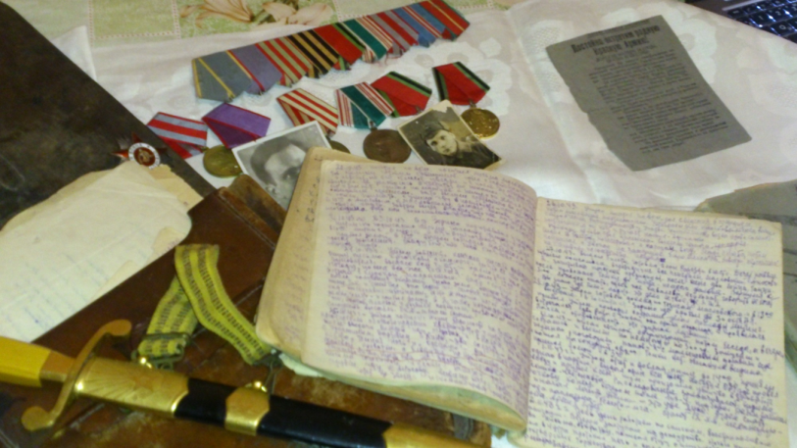
- Фронтовая любовь.
Но есть в дневнике лирические страницы, повествующие о знакомстве прадеда с его будущей женой, а моей прабабушкой. Вот их первая встреча: «Нахожусь в госпитале....очнулся в палате, немного не понимаю что происходит... Вскоре встретил Тамару Померанцеву . Она веселая, но много детского в поведении. Беседовал с ней три раза - стала вести лучше -, наверное, поймет меня. Она даже слова Зои Космодемьянской
привела.
Так начался их военно-полевой роман. Молодая смешливая медсестра разбила сердце двадцатисемилетнего капитана. В их романе были и мимолётные встречи в госпитале, и душевные просмотры фронтовых концертов и кинофильмов, и чувственные беседы.
Но потом прадедушку перевели в другую часть, но расстояния не разбили их любовь. Они продолжали переписываться, скучая без личных встреч.
Но вскоре сердце прадедушки не выдержало, и морозным зимним вечером он, раздобыв лошадь, поскакал к прабабушке, чтобы встретиться. Его не остановили ни сугробы, ни то, что скакать пришлось почти полночи, однако это того стоило. Прабабушка всю жизнь вспоминала этот случай.
Их сын, а мой дедушка, родился 27 марта 1945 года, меньше чем за два месяца до долгожданной Победы.
Заключение.
Чтение этих дневников, просмотр фотографий, листовок, писем и почтовых открыток того времени поневоле заставляет восхищаться их исторической ценностью. Поразмыслив, можно понять, насколько старыми они являются. Вот фотография, которая была сделана задолго до рождения моей бабушки, а уж тем более и моего. Вот письмо, отправленное моей прабабушкой прадедушке во время их расставания.
Подводя итог, можно сказать: несмотря на все ужасы и лишения войны, жизнь всё равно продолжалась. Люди знакомились, любили, ссорились, рожали детей, радовались и страдали.
